新見古璽「邽丘之客」釋讀芻議
（首發）

臺東大學
許文獻

近日拜讀黃錫全先生大作〈介紹兩枚楚官璽〉，使吾人對璽文之釋讀另有部分想法，茲簡述如后：
黃錫全先生所考證之第一方璽印，其原璽字形為：
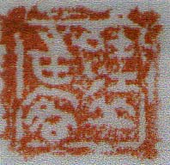
黃錫全先生將此璽璽文隸釋作「邽丘市客」。謹按：「邽」、「丘」與「客」等字之隸釋，當無疑義，然而，「客」字上方一例之形，竊疑其例當非「市」字，而應釋作「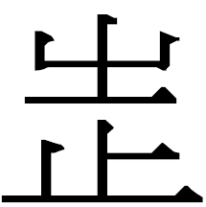」，並讀為戰國「」字較少見之用法，即介詞「之」，其理為：

一、
戰國「市」字从丂之省聲或不省。其形依戰國文字分域，大抵可分為五類，茲列舉其要例：
分域字形 | 第一形 | 第二形 | 第三形 | 第四形 | 第五形
楚系文字 |  | 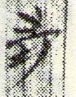  （包山簡簡58） | 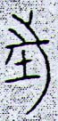（鄂君啟車節）  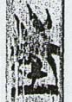（上博《容成氏》簡18）  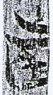  （上博《競建內之》簡10） |   （包山簡簡191）
晉系文字 |  | 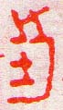  （《璽彙》0726）
齊系文字 |   （《璽彙》0235）
未分域 |  |  |  |  |   （《璽彙》5602）
璽文此例之形與楚系「市」字第三形最為接近，並疑其當本於未分域「市」字第五形異化而來；而黃錫全先生釋此形構特徵為「此璽下部“土”形與“止”形下豎筆彎曲之筆重合」，並進一步認定此字當是「市」字異構。
然而，今復考其形，則又可知璽文此例「之」形下所从形構疑當為「止」字之異化，而與「市」字所从之丂有別，即以戰國文字所見从止例而言，類似璽文此例者，又見於：
（《璽彙》4246「之」）
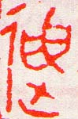（《璽彙》1283「申」）
（郭店《老子‧甲》簡6）
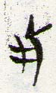（郭店《五行》簡26）
寔可知戰國「止」形原逕承甲文之形，惟其橫豎相交二筆，在書寫上似逐漸趨向隸楷「十」形模式而發展，尤以楚系文字為然；而其下轉折橫筆，則又為戰國古璽與簡牘習見之筆法。是故，頗疑璽文此例「之」形下所从者，應為「止」字之異寫。

二、
既將璽文此例釋作上从之、下从止，則可知璽文此例應當為戰國文字所習見之「」字。戰國文字「」字與从之字習見，依隸定大抵可分三例：
（一）「」：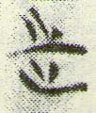（包山簡簡228）
（二）緟彳者：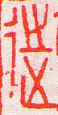（《璽彙》2486）
（三）緟立者：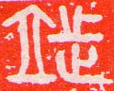（《璽彙》0050）
戰國文字此等字例舊多釋為「步」，然而，在近年新出文獻異文資料之佐證下，學者紛將戰國文字此例改隸作「」，並讀為「之」、「止」、「侍」、「等」或「待」等。其中，讀為介詞「之」者，或見於：
「亦既見（之），亦既覯（之）。」（郭店《五行》簡50）
是故，頗疑璽文「」字此例亦可讀為「之」，即「邽丘之客」。

三、
璽文「邽丘之客」之性質：古璽所見刻文云「某某客」或「某某之客」者，大抵有：
（一）《璽彙》0160官璽：群粟客璽
（二）《璽彙》0161官璽：焛□客璽
（三）《璽彙》0162官璽：右□客璽
（四）《璽彙》0422姓名私璽：王客
（五）《璽彙》5549官璽：郢粟客璽
黃錫全先生曾釋《璽彙》0160與《璽彙》5549所見「粟客」乃各所屬地區「管糧食官吏所用之璽」。又楚系文字亦屢見相類「某客」之辭例，例如：
（一）「郾客」（郾客銅量）
（二）「齊客」（包山簡簡7）
（三）「東周之客」（包山簡簡58、162）
（四）「宋客」（包山簡簡125）
（五）「秦客」（包山簡簡145）
足見楚地「客」之職官屬性除以其職掌作定語外，亦以地名作其修飾格；此中較值得注意者為：
（一）古籍與古文字所見「粟客」者，多在「客」前緟增定語，而其定語皆屬職官任務或屬性。此類辭例不僅見於楚系文字，更見於：
1.「宗詞客」（齊系：陳喜壺）
2.「司客」（晉系：三十二年平安君鼎）
3.「鑄客」（楚系：鑄客鼎）
而戰國文字另一類職官「客」之辭例，其例則多為「地名＋客」之詞形，換言之，古代職官「客」之詞彙應可分為兩類，其一為「職官任務或屬性＋客」，另一則為「地名＋客」。
（二）上既言古代「客」應分為兩類，而以第二類「客官」在楚簡所見內容而言，其屬地則多非楚地，此可從上所引包山簡「東周之客」、「齊客」、「宋客」與「秦客」等例，即可見一斑，是故，此璽所見「邽丘」，亦或可另尋他解，即「邽丘」疑或楚外之地；而以楚地所見「某丘」而言，其辭云：
1.「高丘」（包山簡簡237）
2.「下丘」（包山簡簡237）
3.「高丘」（包山簡簡241）
4.「下丘」（包山簡簡241）
5.「高丘」（鄂君啟節）
6.「繁丘」（包山簡簡90）
7.「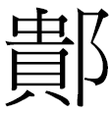丘」（包山簡簡188）
除猶存訟議與疑為楚祭祀山名之包山簡「高丘」與「下丘」外，鄂君啟節之「高丘」則為安徽繁陽與下蔡間工商發達之都市，而包山簡另見之「繁丘」，亦疑在此附近，據此，則此方璽璽文所云「邽丘」之地望或可作二解：
1.亦應在商業發達之長江中下游一帶，惟此說目前仍闕實證。
2.或即文獻所見西北秦地之「邽」、「上邽」或「下邽」：今復考文獻所見與「邽」相關之地名，皆未在楚地，例如：《說文》：「邽，隴西上邽也。」；又《史記‧秦本紀》：「周宣王乃召莊公昆弟五人，與兵七千人，使伐西戎，破之。於是復予秦仲後，及其先大略地犬丘並有之，為西垂大夫。」〈正義〉云「〈注水經〉云『秦莊公伐西戎，破之，周宣王與大駱丘之地，為西垂大夫。』〈括地志〉云『秦州上邽縣西南九十里，漢隴西西縣是也。』」，而秦陶亦見「下邽」地名，此亦其證也，換言之，戰國秦地既已見「邽」字與其地，則對於此璽所見「邽」，即毋需復通讀其文為「葵」或「癸」；是故，或可將「邽丘」逕釋作西北楚外之地，似較符合本文前所述之楚語外地「某丘」職官之語例，亦猶楚文字所見「秦客」之類屬也。

綜上所述，頗疑楚地所見職官「客」應可分作二類，一則屬他國之客卿，另一則為學有專精之技術人員，而黃錫全先生大作中所考證此璽之「邽丘之客」疑應屬外地他國至楚服務之客卿，以相關地望而言，其類如「秦客」之屬；至於其屬地「邽丘」則或疑為甘陝一帶之舊秦地「上邽」也。

詳見黃錫全先生著〈介紹兩枚楚官璽〉，復旦大學出土文獻與古文字研究中心（http://www.gwz.fudan.edu.cn/SrcShow.asp?Src_ID=1177），2010年6月7日。
此圖版引自黃錫全先生文。
詳見黃錫全先生著〈介紹兩枚楚官璽〉，復旦大學出土文獻與古文字研究中心（http://www.gwz.fudan.edu.cn/SrcShow.asp?Src_ID=1177），2010年6月7日。
詳見《說文》卷五下「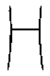」部「市」字下云「買賣所之也。市有垣，从从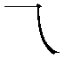；，古文及，象物相及也，之省聲。」；而戰國「市」字則或从之聲不省，可參裘錫圭先生著〈戰國文字中的“市”〉，載《裘錫圭自選集》，鄭州：大象出版社，1994年7月第1版，106頁~128頁。
詳見黃錫全先生著〈介紹兩枚楚官璽〉，復旦大學出土文獻與古文字研究中心（http://www.gwz.fudan.edu.cn/SrcShow.asp?Src_ID=1177），2010年6月7日。
例如：吳振武先生著《古璽文編校訂》，吉林大學博士學位論文，1984年；曾憲通先生著《長沙楚帛書文字編》，北京：中華書局，1993年。
例如：張光裕先生主編、袁國華先生合編《郭店楚簡研究第一卷文字編》，台北市：藝文印書館，1999年元月初版，257頁~258頁；季旭昇師著〈古璽雜識二題壹、釋「」、「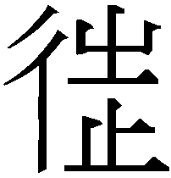」、「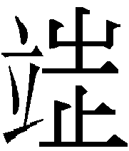」；貳、姜枼〉，《中國學術年刊》第廿二期，2001年5月出版，85頁~94頁。楊澤生先生著《戰國竹書研究》，廣州：中山大學出版社，2009年12月第1版，68頁~73頁。
黃錫全先生著〈古文字中所見楚官府官名輯證〉，《文物研究》總第七輯，1991年12月，231頁~232頁。
釋文採寬式。
例如：李零先生認為包山簡所見「高丘」非地名，而僅為具高矮之別之「高丘與矮丘」耳；而顏世鉉先生亦从聞一多之說，認為包山簡「高丘」與「下丘」應為神山。詳見李零先生著〈包山楚簡研究（占卜類）〉，《中國典籍文化論叢》；何琳儀先生著〈包山竹簡選釋〉，《江漢考古》1993年第4期；顏世鉉先生著《包山楚簡地名研究》，，國立臺灣大學中國文學研究所碩士論文，286頁~288頁。
詳見顏世鉉先生著《包山楚簡地名研究》，國立臺灣大學中國文學研究所碩士論文，1997年6月，201頁。

